YouTube Shorts Research-Agent
Projektdokumentation für Einsteiger:
Was wurde gebaut, warum, und wie funktioniert ein KI-Agent überhaupt?

Projekt: shorts-analytics
Stand: erste funktionsfähige Version (Prompt 1 + 2 aus docs/Prompts.docx)

1. Einleitung – Worum geht es in diesem Dokument?
Dieses Dokument richtet sich an jemanden, der noch nie mit KI-Agenten gearbeitet hat und keine Vorerfahrung damit hat, wie man mit Künstlicher Intelligenz Aufgaben automatisiert. Es erklärt in einfachen Worten, was in diesem Projekt gebaut wurde, warum genau so und nicht anders vorgegangen wurde, und welche Grundprinzipien hinter dem Bau von KI-Agenten stecken.
Die Idee: Wer dieses Dokument gelesen hat, soll nicht nur verstehen, was das Programm tut, sondern auch, warum ein KI-Agent überhaupt sinnvoll ist, wo seine Grenzen liegen, und wie man ihn so baut, dass man ihm vertrauen kann.

2. Das Ziel des Projekts
Ausgangspunkt war ein leeres Repository namens „shorts-analytics“ mit nur einer kurzen Beschreibung. Daraus sollte ein echtes KI-Agenten-Projekt entstehen – mit zwei parallelen Zielen:

2.1 Das fachliche Ziel
Es sollte untersucht werden, welche YouTube Shorts (kurze, vertikale Videos) besonders gut darin sind, Zuschauer zum Weiterschauen zu bewegen – und nicht nur, welche Shorts die meisten Klicks bekommen. Die zentrale Forschungsfrage lautet:
„Welche Themen, Videoformate, Hooks und strukturellen Eigenschaften weisen bei erfolgreichen YouTube Shorts eine besonders hohe Zuschauerbindung bzw. Durchschauquote auf?“

Wichtig dabei: „erfolgreich“ heißt hier nicht automatisch „viele Aufrufe“. Ein Video kann sehr viele Aufrufe haben, aber die meisten Zuschauer schauen nach zwei Sekunden schon wieder weg. Ein anderes Video hat vielleicht weniger Aufrufe, wird aber fast vollständig angeschaut. Genau dieser zweite Effekt – „Zuschauerbindung“ oder „Retention“ genannt – stand im Fokus der Analyse.

2.2 Das Lernziel
Genauso wichtig wie das fachliche Ergebnis war ein zweites Ziel: verstehen und üben, wie man KI-Agenten baut – und zwar bewusst ohne unnötig komplizierte „Enterprise-Architektur“. Die Architektur sollte verständlich, modular, erweiterbar, testbar und für eine einzelne Person handhabbar bleiben. Dieses Dokument ist Teil dieses Lernziels.

3. Was ist überhaupt ein „KI-Agent“?
Der Begriff „KI-Agent“ wird derzeit für sehr unterschiedliche Dinge verwendet. Bevor erklärt wird, was in diesem Projekt gebaut wurde, lohnt sich eine kurze Einordnung.

3.1 Agent vs. Chatbot
Ein Chatbot beantwortet eine einzelne Frage in einem einzigen Austausch: Man stellt eine Frage, man bekommt eine Antwort, fertig. Ein Agent dagegen führt selbstständig eine ganze Abfolge von Arbeitsschritten aus, um ein Ziel zu erreichen – er sammelt Informationen, verarbeitet sie, trifft kleinere Entscheidungen unterwegs und liefert am Ende ein fertiges Ergebnis, ohne dass ein Mensch jeden einzelnen Zwischenschritt anstoßen muss.
Schematisch dargestellt sieht der Unterschied so aus:
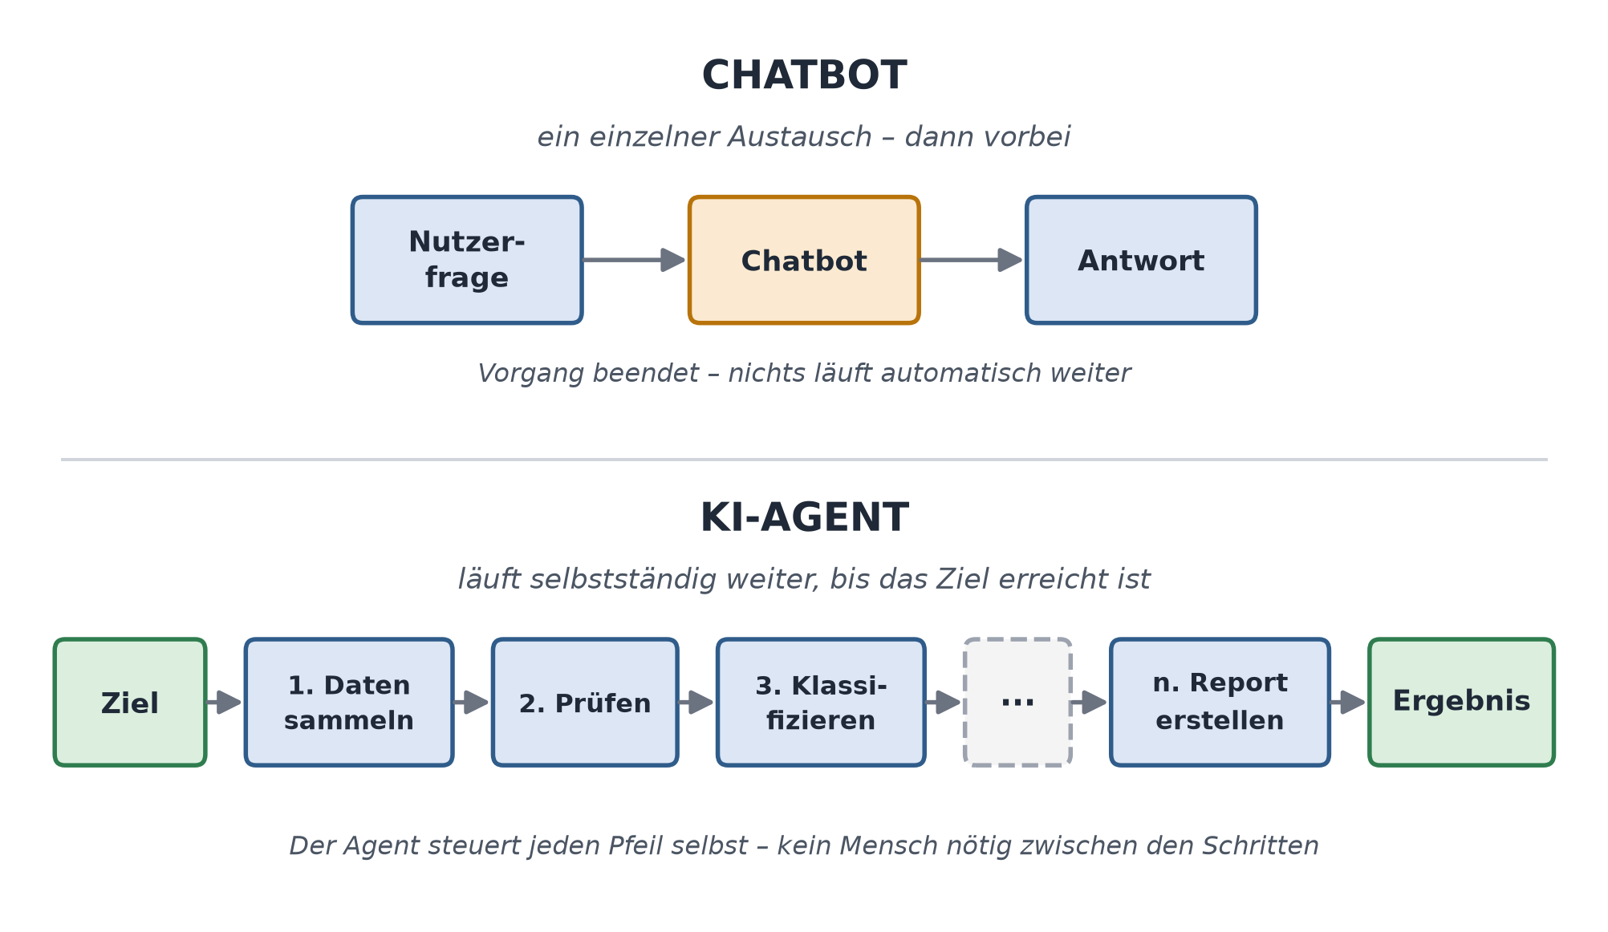

Im direkten Vergleich:
Merkmal | Chatbot | KI-Agent (z. B. dieser Research-Agent)
Interaktion | Ein einzelner Frage-Antwort-Austausch | Mehrere Schritte laufen selbstständig hintereinander ab
Ablauf endet | Nach einer Antwort | Erst wenn das Gesamtziel erreicht ist
Wer stößt den nächsten Schritt an? | Der Mensch – muss jedes Mal neu nachfragen | Der Agent selbst, intern gesteuert
Zwischenergebnisse | Werden nicht weiterverarbeitet | Werden gesammelt, geprüft und an den nächsten Schritt übergeben
Zugriff auf Werkzeuge/Daten | In der Regel keiner | Nutzt aktiv externe Werkzeuge (z. B. YouTube-API, Berechnungen)
Beispiel in diesem Projekt | „Erkläre mir, was Zuschauerbindung bedeutet.“ | Kompletter Workflow: Daten sammeln → prüfen → bereinigen → klassifizieren → analysieren → Report erstellen

3.2 Agent vs. klassisches Programm
Ein klassisches Computerprogramm folgt fest programmierten Regeln nach dem Muster „wenn X, dann mach Y“. Das funktioniert hervorragend, solange sich die Aufgabe exakt in solche Regeln fassen lässt – zum Beispiel „berechne den Durchschnitt einer Zahlenliste“. Ein KI-Agent nutzt zusätzlich ein sogenanntes Sprachmodell (LLM – „Large Language Model“, z. B. Claude), um auch Aufgaben zu lösen, die sich nicht in feste Regeln pressen lassen – zum Beispiel „worum geht es in diesem Video-Titel inhaltlich?“ oder „wirkt dieser Video-Einstieg spannend?“.
Am Beispiel der Themen-Klassifizierung aus diesem Projekt lässt sich das gut zeigen: Eine feste Regel wie „enthält der Titel das Wort ‚Rezept‘?“ funktioniert nur bei exakt dieser Formulierung. Ein Sprachmodell dagegen erkennt die inhaltliche Bedeutung, unabhängig davon, mit welchen Worten sie ausgedrückt wird:
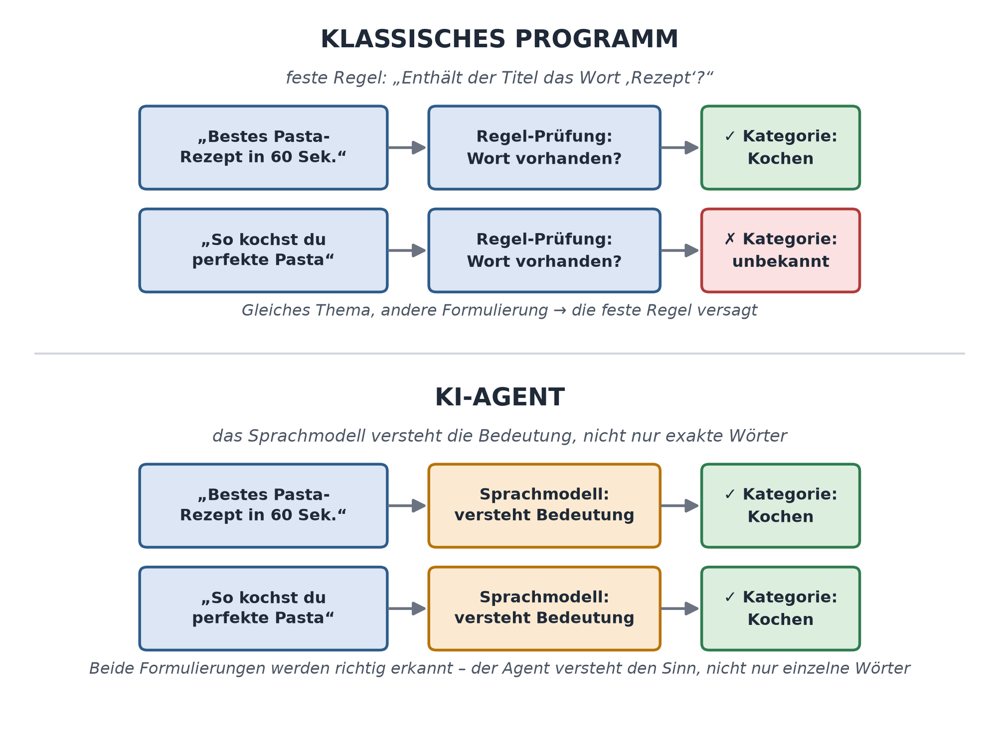

3.3 Eine Analogie: der Praktikant mit Checkliste
Man kann sich einen guten KI-Agenten wie einen Praktikanten mit einer Checkliste vorstellen. Manche Punkte auf der Liste sind stupide Rechenarbeit – die erledigt ein Taschenrechner oder Excel zuverlässig, schnell und günstig, und macht dabei nie einen Fehler. Andere Punkte erfordern Verständnis, Einschätzung oder sprachliches Gespür – das kann nur ein Mensch oder eben ein Sprachmodell leisten. Ein gut gebauter Agent erkennt, welche Aufgabe wohin gehört, statt stur alles der „klugen“, aber langsameren, teureren und manchmal unzuverlässigeren Komponente zu überlassen.

3.4 Die wichtigste Einschränkung von Sprachmodellen
Ein Sprachmodell „weiß“ im menschlichen Sinn nichts. Es berechnet statistisch, welches Wort als Nächstes am plausibelsten klingt. Das funktioniert erstaunlich gut für Sprachverständnis und Formulierung – aber es bedeutet auch, dass ein Sprachmodell Dinge „erfinden“ kann, die plausibel klingen, aber schlicht falsch sind. Man nennt das eine Halluzination. Deshalb ist eine der wichtigsten Design-Entscheidungen in diesem Projekt: das Sprachmodell wird nur dort eingesetzt, wo es wirklich gebraucht wird – überall sonst übernimmt zuverlässiger, klassischer Code die Arbeit (mehr dazu in Kapitel 5).

4. Wie sind wir vorgegangen? Die 3-Schritte-Methode
Für dieses Projekt gab es drei vorbereitete Prompts (also Anweisungen an die KI), die nacheinander abgearbeitet wurden. Sie sind im Dokument docs/Prompts.docx festgehalten:
- Prompt 1 – Architektur analysieren und planen: Zuerst wurde das bestehende Repository untersucht (Struktur, Sprache, vorhandener Code) und ausdrücklich NOCH KEIN Code geschrieben. Stattdessen wurde ein konkreter Architekturvorschlag erarbeitet und erklärt – erst verstehen und planen, dann bauen.
- Prompt 2 – Agent implementieren: Nachdem die Architektur freigegeben war, wurde eine funktionierende Minimalversion des Agenten tatsächlich als Code umgesetzt, inklusive automatisierter Tests und einer Dokumentation zur Verwendung.
- Prompt 3 – Agent verbessern (nächste Ausbaustufe, in diesem Projektstand noch nicht umgesetzt): Hier geht es darum, Schwachstellen zu identifizieren – insbesondere Verzerrungen in der Datenauswahl (Bias) –, die statistische Analyse zu vertiefen und dem Agenten mehr eigenständige Entscheidungsfähigkeit zu geben, ohne die Architektur unnötig kompliziert zu machen.
Im Überblick:
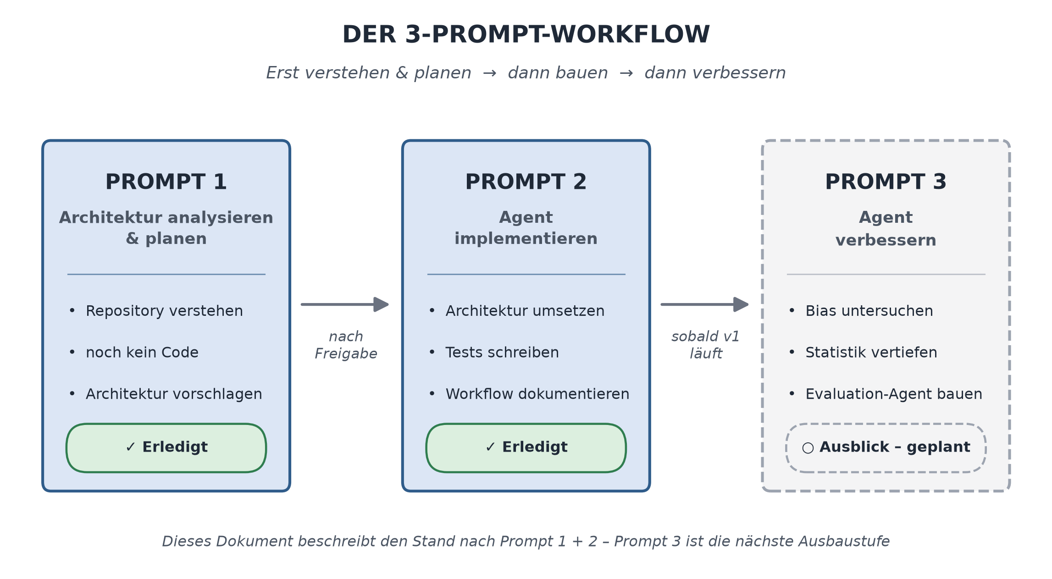

Dieser dreistufige Ablauf ist selbst eine wichtige Lektion: Bei KI-Agenten lohnt es sich besonders, ERST zu verstehen und zu planen, bevor man baut – sonst entsteht schnell eine unnötig komplizierte oder fehleranfällige Lösung, die niemand mehr durchschaut.

5. Die Grundidee der Architektur: eine „Pipeline“ statt ein „denkender Roboter“
Viele Menschen stellen sich einen „KI-Agenten“ als ein System vor, das komplett autonom denkt und handelt – wie ein kleiner Roboter, der frei entscheidet, was er als Nächstes tut. Für dieses Projekt wurde bewusst eine einfachere und robustere Bauweise gewählt: eine Pipeline.
Eine Pipeline ist eine feste Abfolge von Arbeitsschritten (im Projekt „Stages“ genannt), die immer in derselben Reihenfolge ablaufen – ähnlich einem Fließband in einer Fabrik. Jede Station des Fließbands hat eine klar umrissene Aufgabe und bekommt von der vorherigen Station ein genau definiertes „Werkstück“ übergeben (im Code: ein klar strukturiertes Datenpaket, kein loser, unstrukturierter Text).
Der große Vorteil dieser Bauweise – gerade für jemanden, der KI-Agenten erst lernt: Man kann jede einzelne Station für sich verstehen, einzeln testen und bei Bedarf einzeln reparieren, ohne das gesamte System auf einmal durchschauen zu müssen. Es gibt keinen „verzauberten“ Kontrollfluss, den man nicht nachvollziehen kann.
Visuell dargestellt:
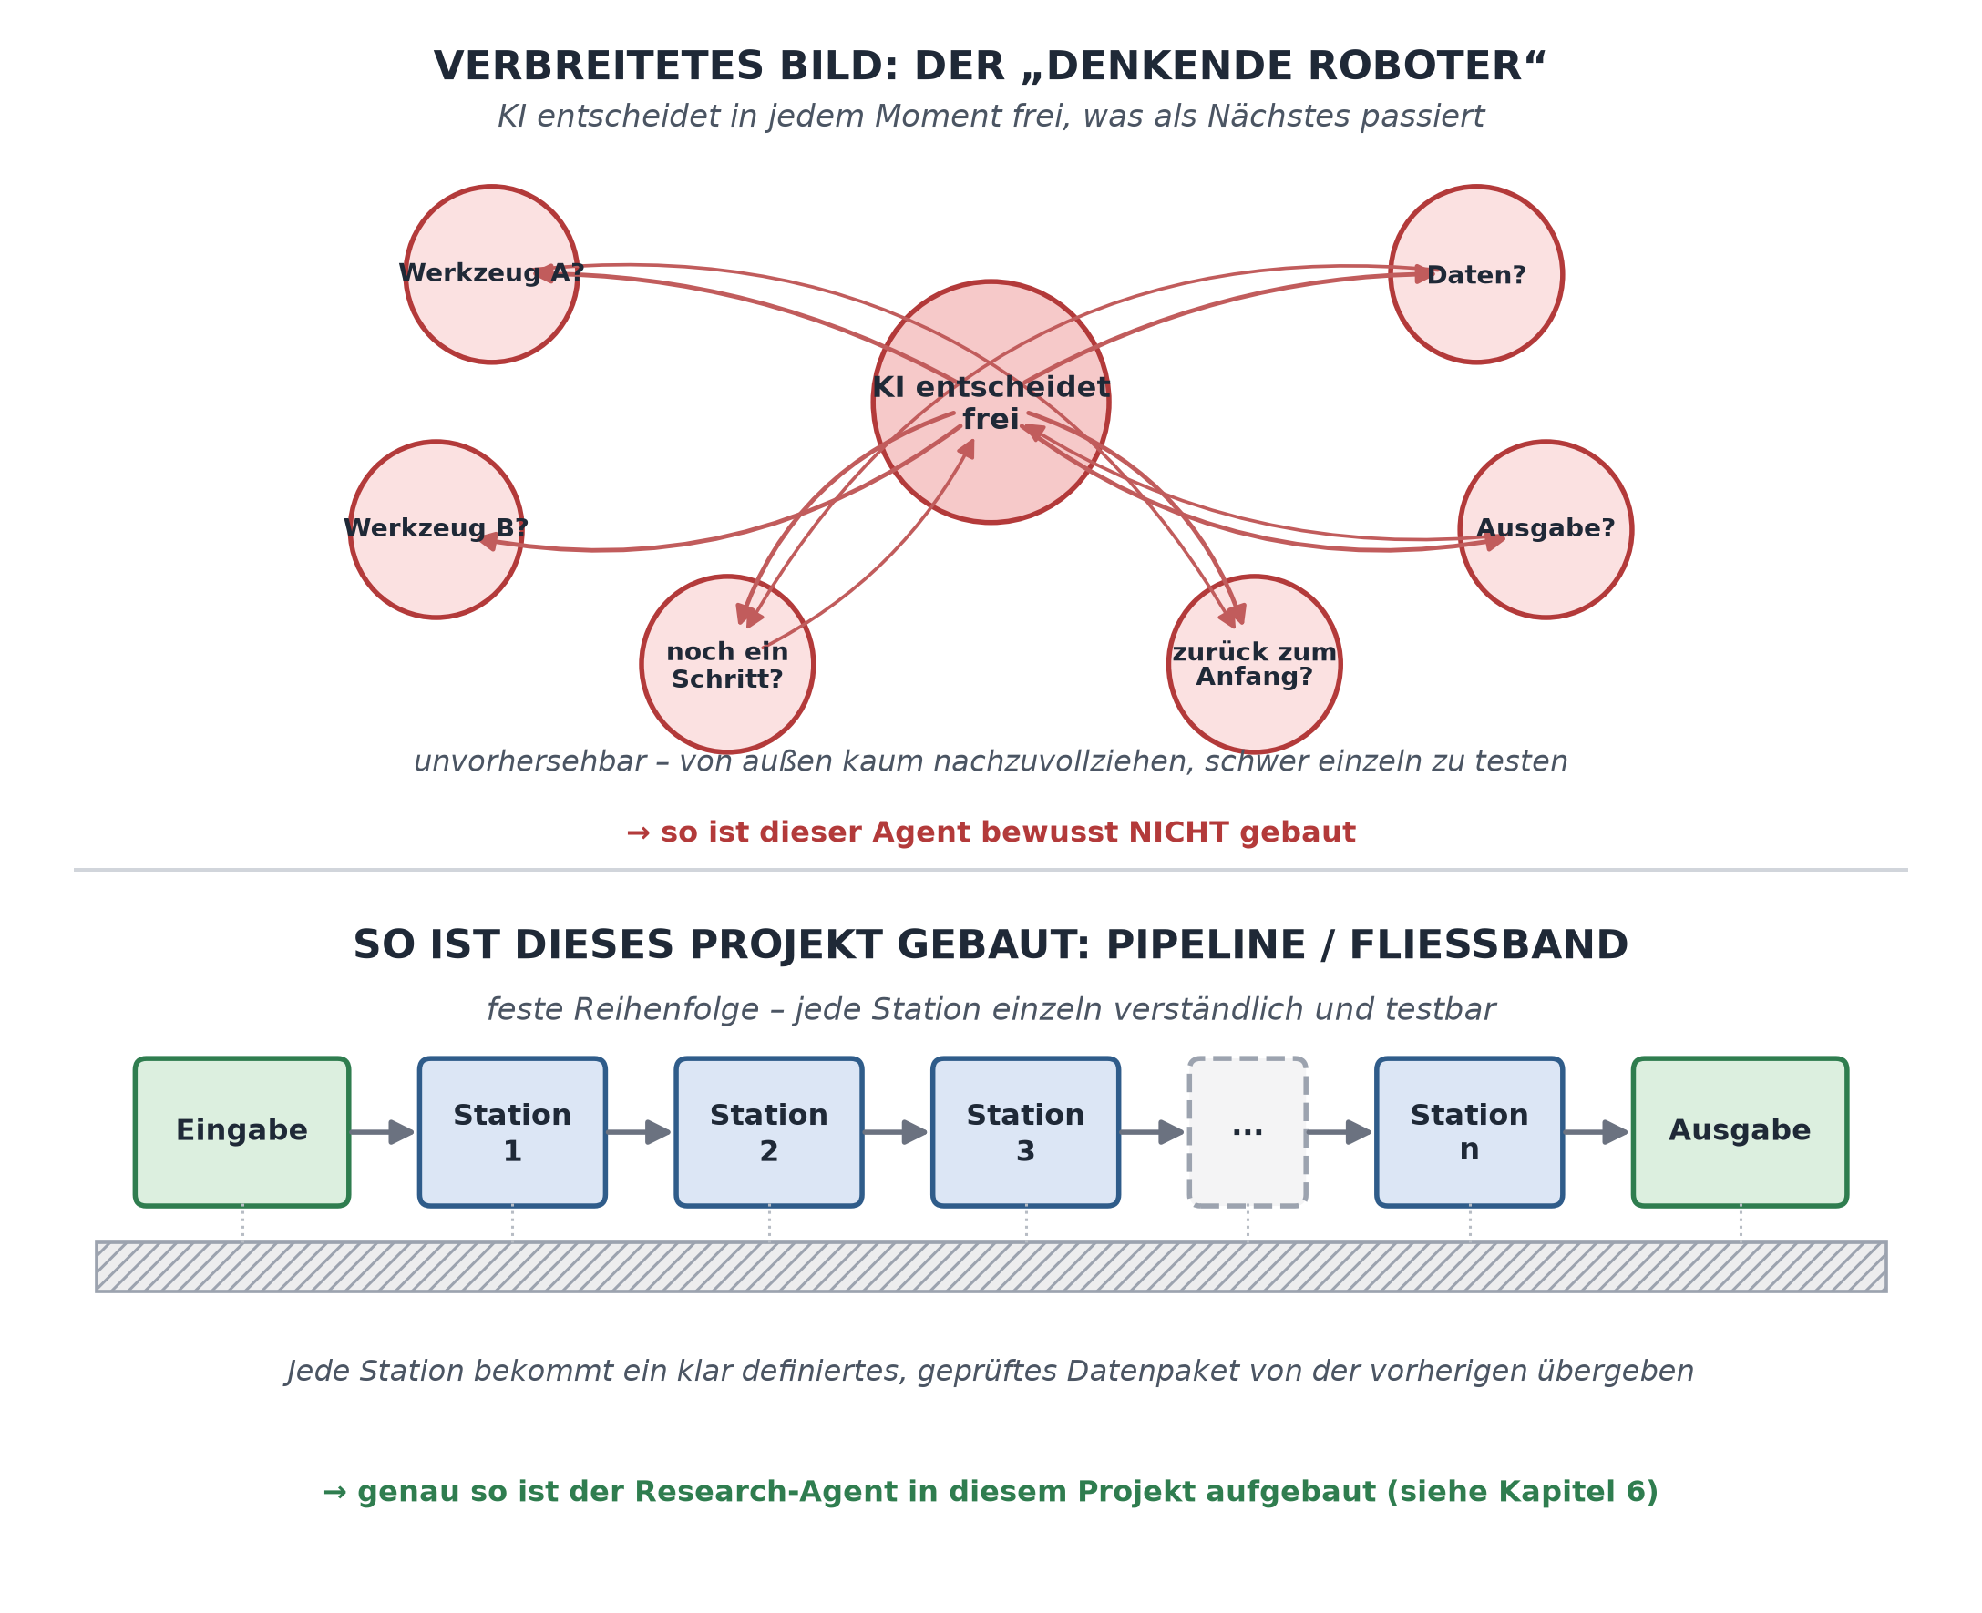

5.1 Faustregel: Wann klassischer Code, wann das Sprachmodell?
Diese Faustregel zieht sich durch das gesamte Projekt:
- Klassischer Python-Code wird für alles verwendet, was sich exakt berechnen oder prüfen lässt – zum Beispiel Mittelwerte, Mediane, Quantile, Sortierungen, das Erkennen von Duplikaten oder die Prüfung, ob ein Datum plausibel ist. Das ist schneller, kostenlos (kein API-Aufruf nötig), zu 100 % nachvollziehbar und macht nie einen „Rechenfehler“.
- Das Sprachmodell (Claude) wird nur dort eingesetzt, wo echtes Sprachverständnis gebraucht wird – zum Beispiel: Worum geht es in diesem Video inhaltlich? Welche Art von „Hook“ (Einstieg) wird hier benutzt? Wie fasse ich eine Reihe von berechneten Zahlen in einem verständlichen Satz zusammen?
Wichtig: Auch dort, wo das Sprachmodell eingesetzt wird, bekommt es niemals freie Hand. Es bekommt genau definierte, kleine Aufgaben und muss in einem festen, maschinenlesbaren Format (JSON) antworten – nie als frei formulierter Fließtext, den man dann mühsam interpretieren müsste.

6. Der Workflow Schritt für Schritt
Der komplette Ablauf eines Analyse-Laufs besteht aus neun Stationen:
1. Research: Festlegen, welche Themen und Suchbegriffe überhaupt untersucht werden sollen (z. B. „Wissen/Bildung“, „Finanzen“, „Gaming“ …). Rein regelbasiert, kein Sprachmodell nötig.
2. Datensammlung: Über die offizielle YouTube-Programmierschnittstelle (API) werden zu den Suchbegriffen tatsächliche Shorts mit ihren öffentlich sichtbaren Kennzahlen abgerufen (Aufrufe, Likes, Kommentare, Länge, Titel, Veröffentlichungsdatum).
3. Validierung: Offensichtlich unsinnige oder fehlerhafte Datensätze werden aussortiert – zum Beispiel ein Video ohne Titel oder mit einem Veröffentlichungsdatum in der Zukunft.
4. Bereinigung: Doppelte Einträge werden entfernt, Texte werden vereinheitlicht (z. B. überflüssige Leerzeichen entfernt), und statistische Ausreißer (z. B. ein extrem viraler Ausreißer) werden markiert – aber nicht gelöscht, damit nichts Interessantes verloren geht.
5. Klassifizierung (Sprachmodell): Für jedes einzelne Short bestimmt das Sprachmodell: Zu welchem Thema passt es? Welche Art von Einstieg („Hook“) wird verwendet? Gibt es einen Spannungsbogen, eine Auflösung, einen Aufruf zum Handeln? Das ist der erste Punkt im Workflow, an dem echtes Sprachverständnis gebraucht wird.
6. Quantitative Analyse (klassischer Code): Auf Basis der gesammelten und klassifizierten Daten werden nun reine Zahlen berechnet: Durchschnittswerte, Mediane, Verteilungen je Thema, Zusammenhänge (Korrelationen) zwischen Merkmalen. Das übernimmt vollständig klassischer Code – kein Sprachmodell ist an dieser Stelle beteiligt oder nötig.
7. Mustererkennung (Sprachmodell): Das Sprachmodell bekommt ausschließlich die bereits berechneten Zahlen (nicht die Rohdaten der Einzelvideos!) und soll daraus verständliche Muster ableiten, z. B. „Kurze Erklärvideos mit direkter Frage als Einstieg performen überdurchschnittlich gut“. Weil es nur mit geprüften Zahlen arbeitet, kann es sich hier nichts über einzelne Videos ausdenken, die es nie gesehen hat.
8. Ranking: Die Themen und Formate werden nach der aussagekräftigsten verfügbaren Kennzahl sortiert. Gruppen mit einer zu kleinen Stichprobe werden dabei nicht versteckt, sondern ausdrücklich als „nicht ausreichend belastbar“ gekennzeichnet.
9. Report: Am Ende entsteht ein vollständiger, lesbarer Bericht mit Zusammenfassung, Methode, allen Teilanalysen, erkannten Mustern, einem Ranking und konkreten Handlungsempfehlungen für die eigene Content-Produktion.

7. Die wichtigste Regel des gesamten Projekts: „Niemals Daten erfinden“
Hier liegt eine der zentralen Herausforderungen der ursprünglichen Fragestellung: Öffentlich sichtbar sind bei YouTube nur bestimmte Kennzahlen – Aufrufe, Likes, Kommentare, Videolänge. Die eigentlich wichtigste Kennzahl für die Forschungsfrage – wie viele Zuschauer ein Short bis zum Ende ansehen („Zuschauerbindung“ bzw. Retention) – ist bei FREMDEN Kanälen grundsätzlich NICHT öffentlich einsehbar. Nur der jeweilige Kanal-Betreiber selbst sieht diese Zahl in seinem eigenen YouTube Studio.
Die Versuchung wäre naheliegend, diese fehlende Zahl aus den vorhandenen Zahlen zu schätzen oder „herzuleiten“ – zum Beispiel anzunehmen, dass viele Likes automatisch für hohe Zuschauerbindung stehen. Genau das wurde in diesem Projekt bewusst NICHT gemacht, weil ein geschätzter Wert im Report exakt so aussehen würde wie eine echte Messung, obwohl er in Wirklichkeit geraten wäre. Das würde die gesamte Analyse unglaubwürdig machen, ohne dass man es dem Ergebnis ansieht.
Stattdessen trägt im System jedes einzelne Datenfeld eine Art „Herkunftsstempel“:
- öffentlich – aus der YouTube-Programmierschnittstelle abgerufen
- eigene Analytics – aus den eigenen YouTube-Studio-Daten (nur für den eigenen Kanal möglich)
- abgeleitet – rechnerisch aus anderen, echten Werten hergeleitet (z. B. Engagement-Rate)
- nicht verfügbar – der Wert fehlt schlicht und wird auch nicht geschätzt
Fehlt ein Wert, wird er im gesamten System und im finalen Report konsequent als „nicht verfügbar“ ausgewiesen – niemals stillschweigend durch eine Schätzung ersetzt. Diese Regel war von Anfang an eine harte Vorgabe an den Agenten und zieht sich durch jede einzelne Programm-Komponente.

8. Was wurde tatsächlich gebaut? (Projektüberblick)
Der Code ist in klar voneinander getrennte Bereiche aufgeteilt, die jeweils genau einer Aufgabe aus dem Workflow (Kapitel 6) entsprechen. Diese Trennung ist bewusst so gewählt, dass jeder Bereich für sich verständlich bleibt:
collectors/ – Holt die rohen Daten von YouTube. Ein Teil ist bereits fertig (öffentliche Daten), ein zweiter Teil ist als Schnittstelle vorbereitet, aber noch nicht angebunden (eigene YouTube-Studio-Daten – das erfordert eine persönliche Anmeldung/Freigabe durch den Kanalbetreiber und ist bewusst als nächster Schritt offengelassen).
validation/ – Prüft die gesammelten Daten auf Plausibilität, bevor sie weiterverarbeitet werden.
preprocessing/ – Bereinigt die Daten: Duplikate entfernen, Texte vereinheitlichen, Ausreißer markieren.
classification/ – Hier kommt das Sprachmodell zum ersten Mal zum Einsatz: Themen- und Hook-Klassifizierung je Video.
analysis/ – Berechnet alle Statistiken (klassischer Code) und lässt anschließend das Sprachmodell die berechneten Zahlen zu verständlichen Mustern interpretieren.
reporting/ – Baut aus allen Ergebnissen den finalen, lesbaren Report zusammen.
agent.py – Das „Herzstück“ – orchestriert alle oben genannten Bausteine in der richtigen Reihenfolge, fängt Fehler ab und sorgt dafür, dass jeder Lauf vollständig protokolliert wird.
cli.py – Der Startknopf: ein einfacher Kommandozeilenbefehl, mit dem ein kompletter Analyse-Lauf gestartet wird.
dashboard/ – Ein eigenständiges Streamlit-Dashboard (app.py), das einen bereits erstellten Report visuell aufbereitet. Bewusst außerhalb des shorts_analytics-Package organisiert, da es kein Bestandteil der eigentlichen Agenten-Pipeline ist, sondern ein reines Anzeige-Werkzeug obendrauf (siehe Kapitel 9.1).

Jeder einzelne Analyse-Lauf legt außerdem automatisch einen eigenen Ergebnisordner an (data/runs/<Datum_Uhrzeit>/), in dem alle Zwischenergebnisse und der finale Report gespeichert werden. Das ist wichtig für die Nachvollziehbarkeit: Man kann jeden vergangenen Lauf im Nachhinein vollständig nachvollziehen, ohne die YouTube- oder Claude-Programmierschnittstelle erneut aufrufen zu müssen.

9. Wie benutzt man den Agenten? (Kurzanleitung)
Die Einrichtung erfolgt in wenigen Schritten:
- Eine isolierte Python-Umgebung anlegen und aktivieren (virtuelle Umgebung).
- Das Projekt mit allen benötigten Programmbibliotheken installieren (ein einziger Befehl).
- Zwei persönliche Zugangsschlüssel (API-Keys) besorgen und in eine Konfigurationsdatei eintragen: einen für die YouTube-Programmierschnittstelle (kostenlos erhältlich über die Google Cloud Console) und einen für Claude (über die Anthropic-Konsole).
- Den Agenten über einen einzigen Kommandozeilenbefehl starten.
Im Überblick:
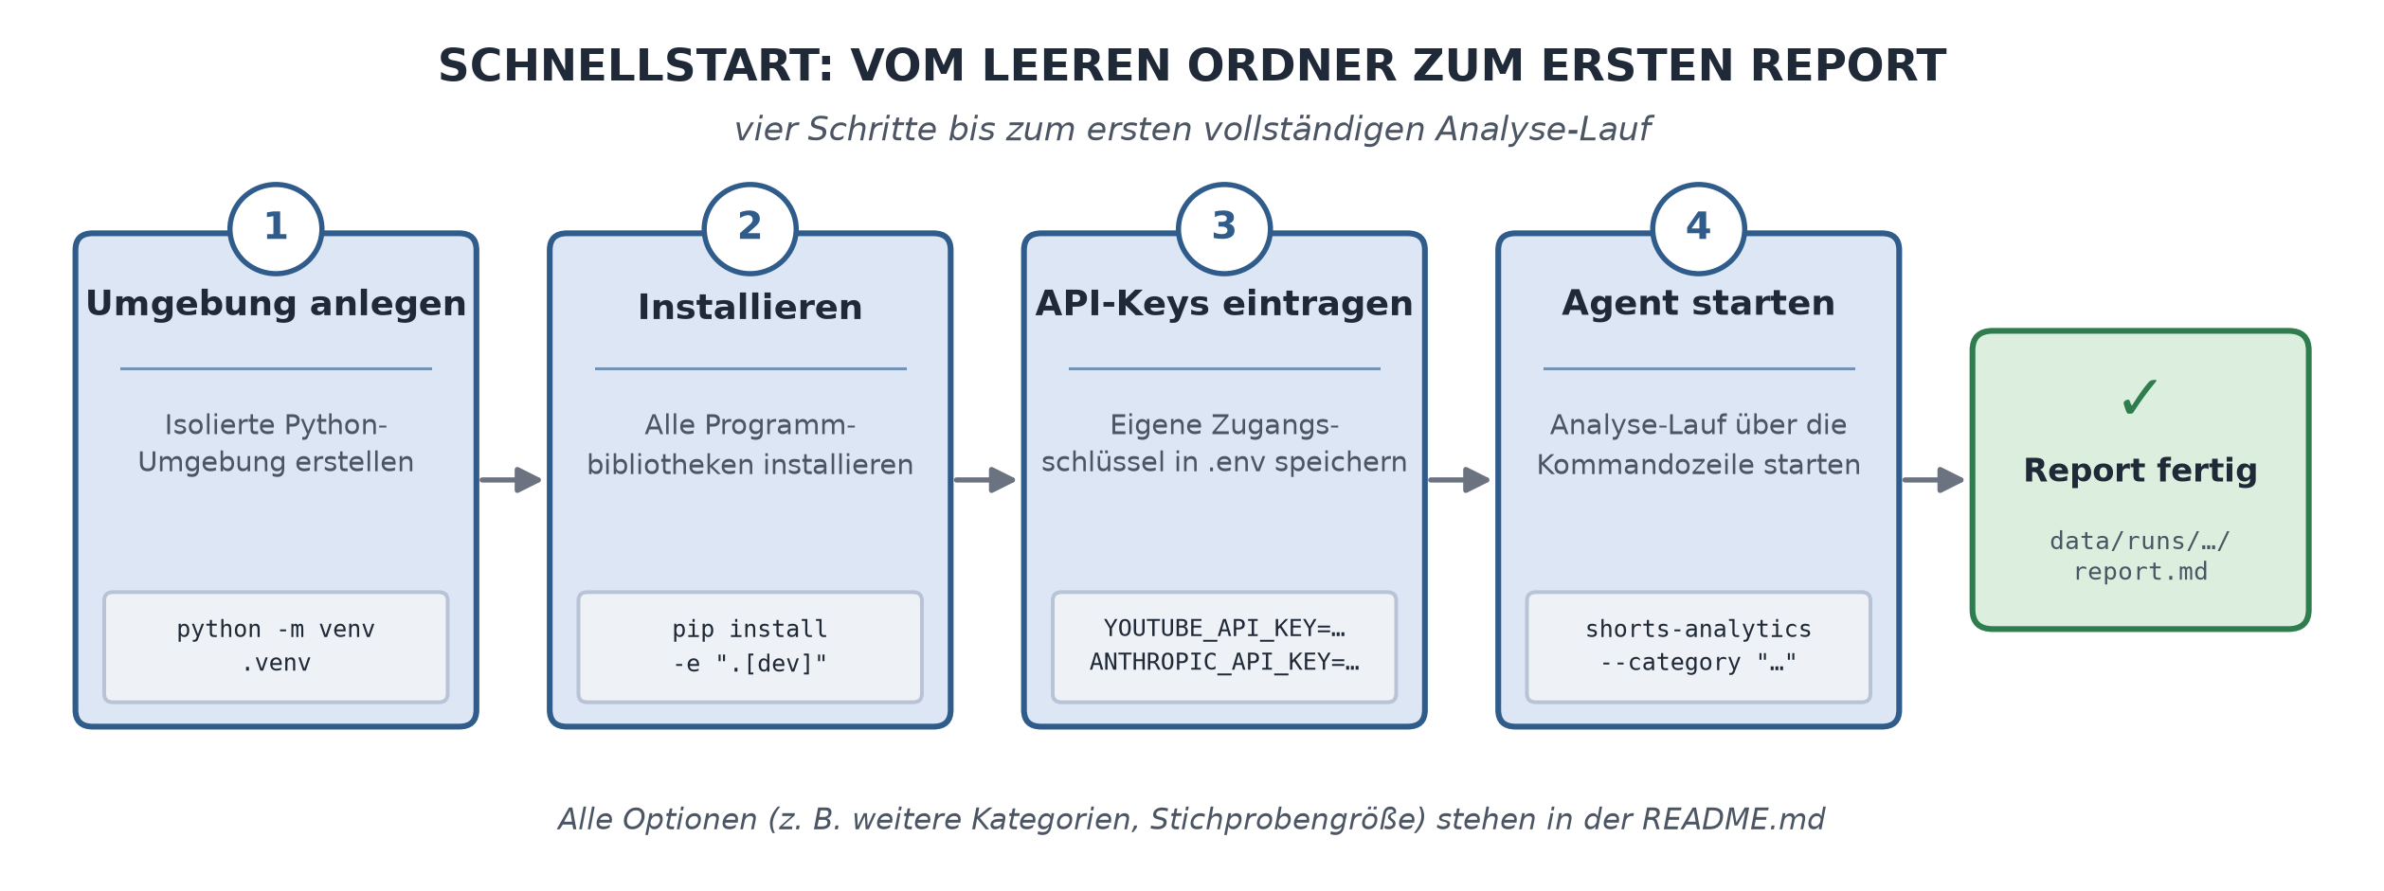

Damit der erste Testlauf nicht unnötig viele Anfragen an die APIs schickt (und damit unnötig Kosten bzw. Kontingent verbraucht), lässt sich die Anzahl der untersuchten Themen und die Stichprobengröße pro Lauf gezielt einschränken. Details dazu stehen in der README-Datei des Projekts.

9.1 Dashboard: Ergebnisse visuell erkunden
Zusätzlich zum reinen Text-Report (report.md) gibt es ein separates Streamlit-Dashboard (dashboard/app.py), das die Ergebnisse eines Laufs visuell aufbereitet: KPI-Kacheln, Balkendiagramme je Thema/Hook/Format/Videolänge, eine Übersicht zur Datenvollständigkeit, Ranking-Tabellen und die erkannten Muster.
Wichtig zu verstehen: Das Dashboard startet niemals selbst einen neuen Analyse-Lauf. Es liest ausschließlich die bereits vorhandenen Dateien unter data/runs/ und zeigt standardmäßig den zuletzt erzeugten Report an – ältere Läufe lassen sich über eine Auswahlliste in der Seitenleiste ansehen. Ein neuer Report entsteht weiterhin ausschließlich über die Kommandozeile (siehe oben).
Start:
- pip install -e ".[dashboard]"
- streamlit run dashboard/app.py
Das Dashboard ist bewusst außerhalb des shorts_analytics-Package im eigenen Ordner dashboard/ organisiert (siehe Kapitel 8): Es ist ein reines Anzeige-Werkzeug, kein Bestandteil der eigentlichen Agenten-Pipeline, und greift über das installierte Package lediglich lesend auf dessen Datenmodelle zu.

10. Wie wird sichergestellt, dass alles funktioniert? (Automatisierte Tests)
Ein zentrales Problem bei KI-Agenten: Sie können beeindruckend professionell wirkende Ergebnisse liefern, ohne dass man auf den ersten Blick erkennt, ob diese Ergebnisse tatsächlich korrekt sind. Deshalb gehört zu einem seriösen Agenten immer eine Möglichkeit, seine Bausteine automatisiert zu überprüfen.
Man kann sich automatisierte Tests wie eine Prüfliste vorstellen, die nicht von Hand, sondern vom Computer selbst abgehakt wird – bei jeder Änderung am Code, in Sekunden, ohne dass man es vergessen könnte. In diesem Projekt gibt es zwei Arten von Tests:
- Einzelbaustein-Tests (Unit-Tests): Jede einzelne Komponente wird für sich getestet – zum Beispiel: „Wird ein Video mit einem Datum in der Zukunft wirklich aussortiert?“ oder „Wird bei zwei identischen Videos wirklich nur eines behalten?“.
- Gesamtablauf-Test (Integrationstest): Der komplette Workflow wird einmal von Anfang bis Ende durchgespielt – allerdings mit „Fake“-Daten statt echten Anfragen an YouTube oder Claude, damit der Test schnell, kostenlos und unabhängig vom Internet läuft. Dabei wird insbesondere geprüft, dass fehlende Zuschauerbindungs-Daten korrekt als „nicht verfügbar“ im Ergebnis auftauchen – und nicht heimlich geschätzt werden (siehe Kapitel 7).
Schematisch dargestellt:
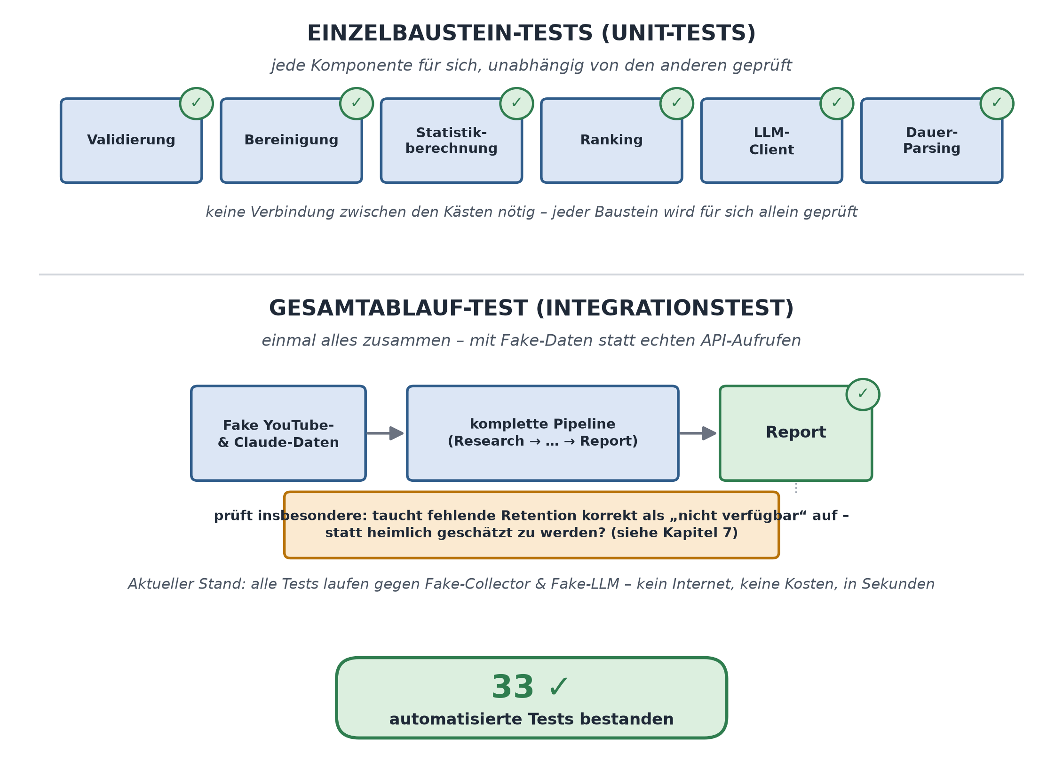

Aktueller Stand: 33 automatisierte Tests, alle bestanden. Ein tatsächlicher Lauf mit echten YouTube- und Claude-Zugangsschlüsseln wurde probeweise mit „Fake“-Daten simuliert, um die Qualität des erzeugten Berichts zu prüfen; ein Lauf mit echten Daten steht noch aus, da dafür persönliche Zugangsschlüssel benötigt werden.

11. Was fehlt noch? Ausblick auf die nächste Ausbaustufe
Prompt 3 aus docs/Prompts.docx beschreibt die nächste, deutlich anspruchsvollere Ausbaustufe, die in dieser Version noch nicht umgesetzt wurde:
- Verzerrungen in der Datenauswahl (Bias) genauer untersuchen und ausgleichen – zum Beispiel: Wurde nur nach besonders erfolgreichen, viralen Videos gesucht (sogenannter „Survivorship Bias“)? Sind bestimmte Kanäle, Reichweiten oder Veröffentlichungszeitpunkte überrepräsentiert?
- Die statistische Analyse vertiefen, u. a. mit Konfidenzintervallen und einem systematischen Vergleich von Top-Performern gegen eine Kontrollgruppe – nicht nur „Top 10 anzeigen“, sondern herausfinden, welche Eigenschaften bei erfolgreichen Shorts statistisch signifikant häufiger auftreten.
- Dem Agenten mehr eigenständige Entscheidungsfähigkeit geben – zum Beispiel selbst erkennen, ob eine Stichprobe groß genug ist, ob weitere Daten nötig sind, oder ob ein Ergebnis aufgrund schlechter Datenlage gar nicht erst als belastbar ausgegeben werden sollte.
Langfristig ist eine vierstufige Ausbaustufe angedacht, die den Übergang von einem kleinen Skript zu einem vollwertigen KI-Research-System markiert:
- Research-Agent – Daten finden und sammeln (in dieser Version bereits umgesetzt)
- Analysis-Agent – Daten analysieren und Muster erkennen (in dieser Version bereits umgesetzt)
- Report-Agent – Ergebnisse verständlich aufbereiten (in dieser Version bereits umgesetzt)
- Evaluation-Agent – die Qualität der gesamten Analyse eigenständig überprüfen, z. B.: Wurden die richtigen Daten verwendet? Sind die Berechnungen korrekt? Sind Aussagen tatsächlich durch Daten gedeckt, oder wurde Fakt und Interpretation vermischt? (noch offen)

12. Glossar der wichtigsten Begriffe
Eine kurze Übersicht der wichtigsten Fachbegriffe aus diesem Dokument, laienverständlich erklärt:
Begriff | Erklärung
KI-Agent | Ein Programm, das selbstständig eine Abfolge von Schritten ausführt, um ein Ziel zu erreichen – kombiniert dabei klassischen Code mit einem Sprachmodell, statt nur eine einzelne Frage zu beantworten.
LLM / Sprachmodell | Large Language Model – ein KI-Modell (hier: Claude), das auf Basis riesiger Textmengen trainiert wurde und Sprache versteht und erzeugt. Sagt im Kern das wahrscheinlichste nächste Wort voraus.
Prompt | Eine Anweisung bzw. Frage, die man an ein Sprachmodell schickt.
Halluzination | Wenn ein Sprachmodell etwas plausibel klingend „erfindet“, das tatsächlich nicht stimmt oder nicht in den Daten steht.
Pipeline | Eine feste Abfolge von Arbeitsschritten, die immer in derselben Reihenfolge ablaufen – ähnlich einem Fließband.
API (Programmierschnittstelle) | Eine standardisierte Möglichkeit, wie ein Programm Daten von einem anderen Dienst (hier: YouTube, Claude) automatisiert abrufen kann.
Retention / Zuschauerbindung | Kennzahl dafür, wie lange bzw. welcher Anteil eines Videos durchschnittlich angesehen wird, statt weggeklickt zu werden.
Datenquelle / Data Source | Kennzeichnung, woher ein einzelner Datenwert stammt – öffentlich, eigene Analytics, abgeleitet oder schlicht nicht verfügbar.
Bias (Verzerrung) | Eine systematische Schieflage in der untersuchten Stichprobe, die zu irreführenden Schlussfolgerungen führen kann – z. B. wenn nur besonders erfolgreiche Videos betrachtet werden.
Survivorship Bias | Eine besondere Form von Bias: Man betrachtet nur die „Überlebenden“ bzw. Erfolgreichen und übersieht dabei alle, die aus denselben Gründen gescheitert sind.
Reproduzierbarkeit | Die Eigenschaft, dass ein vergangenes Ergebnis im Nachhinein nachvollzogen werden kann, weil alle verwendeten Daten und Einstellungen gespeichert wurden.
Unit-Test / Integrationstest | Automatisierte Prüfungen: Unit-Tests prüfen einzelne Bausteine für sich, Integrationstests prüfen das Zusammenspiel aller Bausteine im Gesamtablauf.

13. Fazit
Dieses Projekt zeigt exemplarisch, wie man einen KI-Agenten baut, der nicht „einfach nur mit einer API chattet“, sondern gezielt entscheidet, wann klassischer, zuverlässiger Code und wann ein Sprachmodell zum Einsatz kommt. Die wichtigsten Lektionen daraus: erst verstehen und planen, dann bauen; komplexe Aufgaben in kleine, einzeln testbare Schritte zerlegen; und niemals dem Sprachmodell erlauben, fehlende Daten durch plausibel klingende Schätzungen zu ersetzen. Diese Prinzipien lassen sich auf praktisch jedes andere KI-Agenten-Projekt übertragen.

